# ­­Ingeniería de software III – Práctica 1: Calidad de software

## Parte I: Conceptos Generales

### **1) Describir con sus palabras qué entiende por Calidad.**

Es un concepto que suele ser difícil de definir.  
Propiedad o conjunto de propiedades inherentes a algo, que permiten juzgar su valor. Es la aptitud de un proceso o servicio para satisfacer las necesidades del usuario.

ISO 9000: “El grado en el que un conjunto de características inherentes cumple con los requisitos”  
La calidad puede definirse como el grado de satisfacción producida o percibida por un elemento (tangible o intangible) a través de distintas características que lo definen, componen o los efectos que este produce mediante su uso u obtención.

»Calidad es un concepto manejado con bastante frecuencia, su significado es percibido de distintas maneras.

»Al hablar de bienes y/o servicios de calidad, se relaciona normalmente con bienes de lujo, con precios elevados.

»Su significado sigue siendo ambiguo y muchas veces su uso depende de lo que cada uno entiende por calidad, por lo cual es importante comenzar a unificar su definición

»Calidad es un concepto:

* Relativo : La calidad está en los ojos del observador y es relativa a las personas, su edad y circunstancias, al espacio, tiempo, ...
* Multidimensional: Referida a varias cualidades: Funcionalidad, Oportunidad, Costo
* Sujeta a restricciones : Presupuesto disponible
* Ligado a compromisos aceptables : Plazos de fabricación

No es ni totalmente subjetiva (porque ciertos aspectos pueden medirse) ni totalmente objetiva (ya que existen cualidades cuya evaluación sólo puede ser subjetiva).

»Puntos de vista:

* TRASCENDENTAL: es algo que se reconoce pero no se define. Se puede concebir como un ideal al que se intenta alcanzar.
* USUARIO: es adecuación al propósito.
* FABRICANTE: es conformidad con las especificaciones. Vista centrada en el proceso
* PRODUCTO: es una visión interna ya que se centra en los atributos internos de los productos.
* Basada en VALOR: depende de la cantidad que el cliente esté dispuesto a pagar.

»La calidad realizada: la que es capaz de obtener la persona que realiza el trabajo.

»La calidad programada: la que se ha pretendido obtener

»La calidad necesaria: la que el cliente exige.

»Se trata de conseguir que estos tres círculos coincidan lo más posible.

»calidad.

(Del lat. qualĭtas, -ātis, y este calco del gr. ποιότης).

1.f. Propiedad o conjunto de propiedades inherentes a algo, que permiten juzgar su valor. “Esta tela es de buena calidad”.

2.f. Buena calidad, superioridad o excelencia. “ La calidad del vino de Jerez ha conquistado los mercados”.

3.f. Carácter, genio, índole.

4.f. Condición o requisito que se pone en un contrato.

5.f. Estado de una persona, naturaleza, edad y demás circunstancias y condiciones que se requieren para un cargo o dignidad.

Se ve una serie de definiciones relacionadas, la más destacable es la primera donde se habla de “propiedades que pueden ser juzgadas” de ahí se desprende que la calidad es un término totalmente subjetivo, que va a depender del juicio de la persona que intervenga en la evaluación

»Luego de leer los diferentes puntos de vista de los “filósofos de la calidad” se puede ver que coinciden en “conformar requerimientos del producto o servicio”, “lograr la satisfacción del cliente” y las relaciones entre estos conceptos.

- Capacidad de un producto o servicio para servir satisfactoriamente a los propósitos del usuario mediante su utilización

- Conformidad con los requisitos explícitos e implícitos de un cliente

- Ausencia de defectos e imperfecciones

»Pero la evaluación de los mismos continúa dependiendo de la evaluación de sus características particulares, de manera subjetiva. En consecuencia lo más importante es definir claramente las características que nos interesa evaluar y su forma de evaluación.

Calidad de los Sistemas de Información

»La importancia de los sistemas de información (SI) en la actualidad hace necesario que las empresas de tecnología hagan mucho hincapié en los estándares de calidad.

» Stylianou y Kumar plantean que se debe apreciar la calidad desde un todo, donde cada parte que la componen debe tener su análisis de calidad.

»Las principales normas internacionales definen la calidad como:

* “El grado en el que un conjunto de características inherentes cumple con los requisitos “ ( ISO 9000)
* “Conjunto de propiedades o características de un producto o servicio que le confieren aptitud para satisfacer unas necesidades expresadas o implícitas” (ISO 8402)

»Calidad de la Empresa

* Calidad de los procesos de Negocio
* Calidad de SI

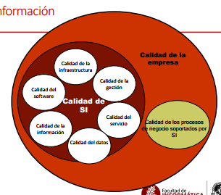

Calidad de la Infraestructura: incluye, por ejemplo, la calidad de las redes, y sistemas de software.

Calidad de Software: de las aplicaciones de software construidas, o mantenidas, o con el apoyo de IS.

Calidad de Datos: Que ingresan en el sistema de información.

Calidad de Información: está relacionada con la calidad de los datos.

Calidad de gestión: incluye el presupuesto, planificación y programación.

Calidad de servicio: incluye los procesos de atención al cliente

### **2)** **Cada uno de los denominados Gurús (o Padres) de la Calidad han creado o instaurado algún programa, término o proceso que los ha colocado en ese lugar. Investigue y explique con sus palabras el aporte realizado por cada uno de los gurús mencionados en la teoría.**

Aporte de los gurús:

Walter Shewhart

* Ciclo de Shewhart (PDCA: Plan-Do-Check-Act): es una estrategia de mejora continua de la calidad en cuatro pasos: planificar, hacer, verificar y actuar. Es muy utilizado por los sistemas de gestión de la calidad (SGC) y los sistemas de gestión de la seguridad de la información (SGSI).

Edward Deming

* 14 puntos para la administración: se trata de catorce elementos para transformar la gestión empresarial. Sirven tanto en las pequeñas organizaciones como en las grandes.
* Divulgación del ciclo PDCA de Shewhart.
* Las 7 enfermedades mortales: denominó siete “enfermedades” dentro de cualquier organización que se oponen al cambio, a la mejora y a la transformación positiva.

Joseph Juran

* Trilogía: Planificación control y mejora de la calidad: es un enfoque de la gestión que se compone de tres procesos de gestión: la planificación, control de calidad y la mejora de la calidad.

Kaoru Ishikawa

* Círculos de la calidad: es una práctica utilizada en la gestión de organizaciones en la que un grupo de trabajo voluntario, se reúne para buscar soluciones a problemas detectados en sus respectivas áreas de desempeño laboral, o para mejorar algún aspecto que caracteriza su puesto de trabajo.
* Diagrama de causa efecto: estos diagramas ayudan a pensar dentro de la organización acerca de todas las causas reales y potenciales de un suceso o problema, y no solamente en las más obvias o simples. Además, motivan el análisis y la discusión grupal, de manera que cada equipo de trabajo puede ampliar su comprensión del problema, visualizar las razones, motivos o factores principales y secundarios, identificar posibles soluciones, tomar decisiones y, organizar planes de acción.

Shigeo Shingo

* Cero controles de calidad: se basa en la idea de que los defectos se dan porque ocurren errores en el proceso. Si existe la adecuada inspección y si se toman las acciones necesarias en el lugar donde se pueden dar errores, entonces no habrá defectos. Para ello se deben utilizar inspecciones en la fuente, auto chequeos y chequeos sucesivos como técnicas de inspección.
* “Poka Yoke”: es una técnica de calidad que se aplica con el fin de evitar errores en la operación de un sistema. Uno de los ejemplos más comunes y conocido actualmente el conector de un USB, puesto que no permite conectarlo al revés.

Philips Crosby

* Concepto de cero defectos: plantea la posibilidad de alcanzar la perfección mediante la motivación de los trabajadores por parte de la dirección de la organización, dándole un gran peso a las relaciones humanas en el trabajo.
* Vacuna de la calidad: Es un concepto que abarca tres acciones administrativas para establecer un programa de calidad dentro de la organización. Estas acciones son la determinación, la educación y la implantación.

### 3) Explique con sus palabras que es la Calidad del Software y como se divide.

Son características de un producto de software que tienen como habilidad, **satisfacer** **necesidades** explícitas o implícitas.  
Se divide en calidad del **producto** **obtenido** y en calidad del **proceso de desarrollo.** Ambas son dependientes ya que sin un buen proceso de desarrollo es casi imposible obtener un buen producto.

4) ¿Cómo se diferencian los tér­­minos Norma y Estándar? Explique.

Una **norma** es una regla que se debe seguir o a que se deben ajustar las conductas, tareas, actividades, etc. En cambio, un **estándar** sirve como tipo, modelo, norma, patrón o referencia. El termino norma es más fuerte ya que define las reglas a ser seguidas mientras que estándar es una sugerencia a un modelo a seguir, comúnmente se los utiliza como sinónimos.

## Parte II: Calidad de producto

Familia ISO/IEC 25000 Reemplaza ISO/IEC 9126 - ISO/IEC14598

»IRAM-NM- ISO/IEC 9126 – Calidad de Producto de software

La primera versión se publicó crea en 1991 y la ultima actualización fue en el 2001 (ISO/IEC 9126:2001). Actualmente fue reemplazada por la ISO/IEC 25010:2011

IRAM la adopta como norma nacional en el 2009 y se encuentra vigente

* IRAM-NM-ISO/IEC 9126 – Calidad de Producto de software

La norma ISO/IEC 9126 está dividida en cuatro partes:

IRAM-NM-ISO/IEC 9126-1. Modelo de calidad.

ISO/IEC 9126-2. Métricas externas.

ISO/IEC 9126-3. Métricas internas.

ISO/IEC 9126-4. Métricas de Calidad de uso.

»IRAM-ISO/IEC 14598 – Evaluación del producto de software

La primera versión se publicó crea en 1999 y la ultima actualización fue en el 2001 (ISO/IEC

9126:2001). Actualmente fue reemplazada por la ISO/IEC 25040:2011

IRAM la adopta como norma nacional en el 2006 y se encuentra vigente

IRAM-ISO/IEC 14598 – Evaluación del producto de software

La norma ISO/IEC 14598 está dividida en seis partes:

IRAM - ISO/IEC 14598-1 Descripción General.

IRAM - ISO/IEC 14598-2 Planificación y Gestión.

IRAM - ISO/IEC 14598-3 Proceso para desarrolladores.

IRAM - ISO/IEC 14598-4 Proceso para compradores .

IRAM - ISO/IEC 14598-5 Proceso para evaluadores

IRAM - ISO/IEC 14598-6 Documentación de los módulos de evaluación

### 5) Describa el concepto de Calidad de Producto de software

Si bien calidad es un concepto subjetivo, en principio puede definirse como la capacidad de un producto de software para servir satisfactoriamente a los propósitos del usuario mediante su utilización, conformando completamente los requisitos explícitos e implícitos del cliente, manteniendo la ausencia de defectos e imperfecciones.

**Un producto** es un bien tangible que es el resultado de un proceso. Aunque el software tiene aspectos intangibles, un producto software es sin embargo un bien en sí mismo. La estandarización del producto define las propiedades que debe satisfacer el producto software resultante.  
En sí, no se puede medir la calidad del software de forma correcta debido a su naturaleza, la certificación se da a los procesos de desarrollo, no al software en sí y el correcto desarrollo de los mismos garantizaría un buen software. No se puede medir al software como tal, sino los atributos que lo conforman, y tales métodos de medida deben ser exactos. El usuario final, mide la calidad del software según lo que tenga, o no. Es en ese sentido que la calidad del software depende de quien la juzgue. El hecho de que una empresa tenga certificación en calidad de software, no garantiza que su software sea de calidad.

6) Explique cuáles son los pasos a seguir para realizar una evaluación siguiendo el proceso de evaluación definido en la norma ISO/IEC 14598.

1. Proceso de evaluación ISO/IEC: 14958

* Establecer requisitos de evaluación:

1. Establecer el propósito de evaluación.
2. Identificar los tipos de productos.
3. Especificar el modelo de calidad.

* Especificar evaluación:

1. Seleccionar métricas.
2. Establecer niveles para las métricas.
3. Establecer criterios de valoración.

* Diseñar evaluación:

1. Producir plan de evaluación.

* Ejecutar evaluación:

1. Tomar medidas.
2. Comparar con criterios.
3. Valorar resultados.

SQuaRE - Proceso de Evaluación - ISO/IEC 25040

1. Establecer los requisitos de la evaluación

1. Establecer el propósito de la evaluación

2. Obtener los requisitos de calidad del producto

3. Identificar las partes del producto que se deben evaluar

4. Definir el rigor de la evaluación

2. Especificar la evaluación

1. Seleccionar los módulos de evaluación

2. Definir los criterios de decisión para las métricas

Para las sub-características

Para la característica

3. Definir los criterios de decisión de la evaluación

Para el propósito

3. Diseñar la evaluación

1. Planificar las actividades de la evaluación

Incluye cronogramas

Detalles de las funcionalidades

Casos de pruebas

4. Ejecutar la evaluación

1. Realizar las mediciones

2. Aplicar los criterios de decisión para las métricas

3. Aplicar los criterios de decisión de la evaluación

5. Finalizar la evaluación

1. Revisar los resultados de la evaluación

2. Crear el informe de evaluación

3. Revisar la calidad de la evaluación y obtener feedback

4. Tratar los datos de la evaluación

1. Modelo de calidad ISO/IEC 9126:

* Clasifica la calidad del software en un conjunto estructurado de características y subcaracterísticas. Cada subcaracterística (como adaptabilidad) está dividida en atributos. Un atributo es una entidad la cual puede ser verificada o medida en el producto software. Los atributos no están definidos en el estándar, ya que varían entre diferentes productos software.

ATRIBUTOS DE LA CALIDAD INTERNA/EXTERNA

* Funcionalidad: Capacidad del producto del software para proveer funciones que cumplan con necesidades específicas o implícitas, cuando es utilizado bajo condiciones especificas.
  + Aplicabilidad: la capacidad del software para proveer un conjunto apropiado de funciones para las tareas y objetivos especificados por el usuario.
  + Precisión: capacidad del software de proveer los resultados correctos o convenidos con el grado de precisión necesarios.
  + Interoperabilidad: capacidad del software para interactuar con uno o mas sistemas especificados.
  + Seguridad: capacidad del software para proteger la información y los datos de modo que las personas o los sistemas no autorizados no puedan leerlos o modificarlos y a las personas o sistemas autorizados no se les denegará el acceso.
  + Conformidad de funcionalidad: capacidad de adherir a estándares, convenciones o regulaciones legales y prescripciones similares referente a la funcionalidad.
* Fiabilidad: Capacidad del producto de software para mantener un nivel especificado de rendimiento cuando es utilizado bajo condiciones especificadas.
  + Madurez: capacidad del software para evitar fallas como resultado de errores en el software.
  + Recuperabilidad: capacidad del software de reestablecer un nivel de rendimiento y recuperar datos directamente afectados en el caso de una falla.
  + Tolerancia a fallas: capacidad del software de mantener un nivel especificado de rendimiento en casos de fallas del software.
  + Conformidad de fiabilidad: capacidad del software para adherirse a las normas, convenciones o regulaciones relativas a la fiabilidad.
* Usabilidad – Facilidad de uso: Capacidad del producto de software para ser atractivo, entendido, aprendido y utilizado por el usuario bajo condiciones específicas.
  + Comprensibilidad: capacidad del software para permitir al usuario entender si el software es aplicable, y cómo puede ser utilizado para las tareas y las condiciones particulares de la aplicación.
  + Capacidad de aprendizaje: la capacidad del software para permitir al usuario aprender su aplicación.
  + Operabilidad: capacidad del software para permitir al usuario operarlo y controlarlo.
  + Atractividad: capacidad del software de ser atractivo al usuario.
  + Conformidad de usabilidad: capacidad del producto software para adherirse a las normas, convenciones, guías de estilo o regulaciones relacionadas a su usabilidad.
* Eficiencia: Capacidad del producto de software para proveer un rendimiento apropiado, relativo a la cantidad de recursos utilizados, bajo condiciones específicas.
  + Comportamiento en el tiempo: capacidad del software para proveer tiempos apropiados de respuesta y procesamiento, y ratios de rendimiento cuando realiza su función bajo las condiciones establecidas.
  + Utilización de recursos: capacidad del producto software para utilizar apropiadas cantidades y tipos de recursos cuando éste funciona bajo las condiciones establecidas.
  + Conformidad de eficiencia: capacidad del producto software para adherirse a normas o convenciones relacionadas a la eficiencia.
* Facilidad de Mantenimiento: Capacidad del producto para ser modificado
  + Analizabilidad: capacidad del software para ser diagnosticado por deficiencias o causas de fallas en el software o la identificación de las partes a ser modificadas.
  + Cambiabilidad: capacidad del software para permitir que una determinada modificación sea implementada.
  + Estabilidad: capacidad del software para evitar efectos inesperados debido a modificaciones del software.
  + Testeabilidad: capacidad del software para permitir que las modificaciones puedan ser validadas.
  + Conformidad de facilidad de mantenimiento: capacidad del software para adherirse a estándares o convenciones relativas a la facilidad de mantenimiento.
* Portabilidad: Capacidad del producto de software para ser transferido de un ambiente a otro.
  + Adaptabilidad: capacidad del software para ser adaptado a diferentes entornos definidos sin aplicar acciones o medios diferentes de los previstos para el propósito del software considerado.
  + Instalabilidad: capacidad del software para ser instalado en un entorno definido.
  + Co-existencia: capacidad del software para co-existir con otro producto software independiente dentro de un mismo entorno compartiendo recursos comunes.
  + Reemplazabilidad: capacidad del software para ser utilizado en lugar de otro producto software, para el mismo propósito y en el mismo entorno.
  + Conformidad de portabilidad: capacidad del software para adherirse a estándares o convenciones relacionados a la portabilidad.

ATRIBUTOS DE LA CALIDAD DE USO

»Efectividad: Capacidad del producto software para permitir a los usuarios alcanzar objetivos especificados con exactitud y completitud, en un contexto de uso especificado.

»Productividad: Capacidad del producto software para permitir a los usuarios gastar una cantidad adecuada de recursos con relación a la efectividad alcanzada, en un contexto de uso especificado.

»Seguridad física: Capacidad del producto software para alcanzar niveles aceptables del riesgo de hacer daño a personas, al negocio, al software, a las propiedades o al medio ambiente en un contexto de uso especificado.

»Satisfacción: Capacidad del producto software para satisfacer a los usuarios en un contexto de uso especificado.

Modelo de Calidad SQuaRE ISO/IEC 25010

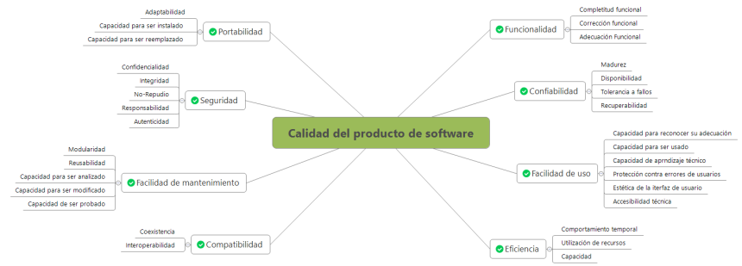

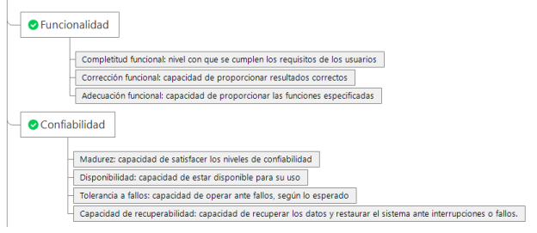

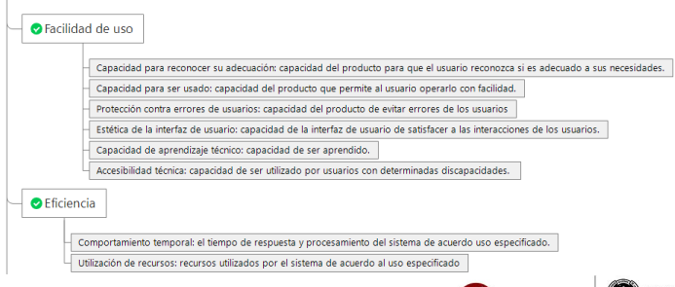

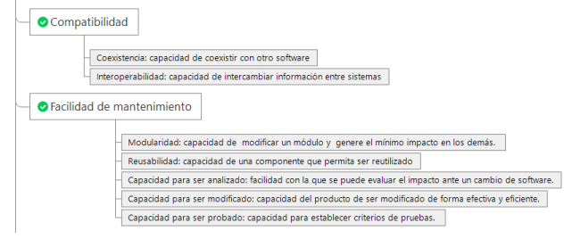

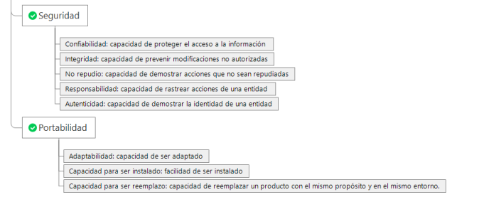

1. Enumere las características que presenta la ISO/IEC 9126-1

»Diferentes aspectos en la medición de la calidad del producto:

• Calidad interna: Medible a partir de las características intrínsecas, como el código fuente.

• Calidad externa: Medible en el comportamiento del producto.

• Calidad en uso: Medible durante la utilización efectiva por parte del usuario.

1. Atributos de la calidad interna/externa:
   * Funcionalidad.
   * Fiabilidad.
   * Facilidad de uso.
   * Eficiencia.
   * Mantenibilidad.
   * Portabilidad.

Atributos de la calidad de uso:

* + Efectividad.
  + Productividad.
  + Seguridad de acceso.
  + Satisfacción.

9) Las métricas de la ISO/IEC 9126-2 están definidas en forma de tabla. Explique cuáles son los componentes de esta tabla y qué criterios brinda la norma para la creación de nuevas métricas

Los componentes de la tabla son nueve:

* 1. **Nombre:** es el nombre que le corresponde a la métrica
  2. **Propósito:** esto se expresa como la pregunta a ser respondida por la aplicación de la métrica.
  3. **Modo de aplicación:** proporciona un esquema de la aplicación.
  4. **Medición/Fórmula:** proporciona la fórmula de medición y explica los significados de los elementos de datos utilizados (En algunas situaciones, se propone más de una fórmula para una métrica).
  5. **Interpretación:** proporciona el rango y los valores preferidos.
  6. **Tipo de escala métrica:** tipo de escala utilizada por la métrica. Los tipos de escala utilizados son; Escala nominal, escala ordinal, escala de intervalo, escala de relación y escala absoluta.
  7. **Tipo de medida:** los tipos utilizados son; Tipo de tamaño (por ejemplo, tamaño de función, tamaño de fuente), tipo de tiempo (por ejemplo, tiempo transcurrido, tiempo de usuario), tipo de recuento (por ejemplo, número de cambios, número de fallos).
  8. **Entrada a medida:** fuente de datos utilizados en la medida.
  9. **Referencia ISO / IEC 12207 SLCP:** Identifica los procesos del ciclo de vida del software donde se aplica la métrica.
  10. **Público objetivo:** identifica el usuario (s) de los resultados de la medición.

10) Mencione cuáles son los niveles de puntuación de las métricas

Niveles de puntuación:

* 1. Excede los requerimientos.
  2. Rango objetivo.
  3. Mínimamente aceptable.
  4. Inaceptable.

11) Explique de qué forma se deben combinar los niveles de las métricas para establecer los niveles de las características y de evaluación.

La forma en que se combinan es estableciendo cuál de los niveles de puntuación se considera satisfactorio o no, y definiendo qué características debe o debería proveer el software para considerarlo como tal o cual nivel. De esta manera, se puede llegar a medir qué se considera peor caso, a qué es a lo que se apunta y en dónde, en ese intervalo, el proyecto se encuentra.

12) Explique cómo se conforma la familia ISO/IEC 25000 (SQuaRE).

La familia ISO/IEC 25000 SQuaRE está compuesta por:

* + División de modelos de calidad: Modelo de calidad detallado incluyendo características para calidad interna y externa y la calidad de datos.
  + División de gestión de calidad: Las normas que forman este apartado definen todos los modelos, términos y definiciones comunes referenciados por toda la serie SQuaRE.
  + División de medición de calidad: Modelo de referencia de la medición de la calidad del producto, definiciones de medidas de calidad y guías prácticas de uso.
  + División de requisitos de calidad: Ayuda a especificar los requisitos de calidad que pueden ser usados en el proceso de elicitación.
  + División de evaluación de calidad: Requisitos, recomendaciones y guías para la evaluación de producto.

13)¿Qué norma de la familia ISO/IEC 25000 reemplaza a la ISO/IEC 9126-1? Explique las  
diferencias.

ISO/IEC 2501n.

14)¿Qué norma de la familia ISO/IEC 25000 reemplaza a la ISO/IEC 14598? Explique las  
diferencias.

ISO/IEC 2502n y 2504n.

Diferencias entre el estándar SQuaRE y la ISO/IEC 9126 y 14598:

* Introducción a un nuevo modelo de referencia general.
* Introducción de guías dedicadas y detalladas para cada división.
* Introducción de elementos de medida de calidad dentro de la división de medida de calidad.
* Introducción de la división de requisitos de calidad.
* Incorporación y revisión de los procesos de evaluación.
* Introducción de guías para uso práctico en forma de ejemplos.

Calidad de Producto ISO/IEC 14598

»Apartado

1 Objetivo y campo de aplicación

2 Conformidad

3 Documentos Normativos

4 términos y Definiciones

5 Descripción de la norma ISO/IEC- 14598 y ISO/IEC- 9126

En este apartado se describen la relación entre el proceso de evaluación y las normas de apoyo

Como parte de la evaluación define que las características y métricas utilizadas en la evaluación son las definida por las ISO/IEC 9126

6 Proceso de evaluación

(Arriba)

7 Establecer los requisitos de la evaluación

7.1 Establecer el propósito de la evaluación

7.2 Identificar los tipos de producto a evaluar

Productos intermedios:

decidir sobre la aceptación de un producto intermedio de un subcontratista;

decidir cuando un proceso está completo y cuando remitir los productos al siguiente proceso;

predecir o estimar la calidad del producto final;

recoger información con objeto de controlar y gestionar el proceso.

Producto final:

decidir sobre la aceptación del producto;

decidir cuando publicar el producto;

comparar el producto con otros productos competitivos;

seleccionar un producto entre productos alternativos;

valorar tanto el aspecto positivo como negativo cuando está en uso;

decidir cuando mejorar o reemplazar un producto.

7.3 Especificar el modelo de calidad

Selección de los atributos, características de la ISO/IEC 9126 a evaluar

8 Especificar la evaluación

8.1 Selección de las métricas

ISO/IEC 9126-2 /3/4 En función de los atributos a evaluar

8.2 Establecer los niveles de puntuación

8.3 Establecer los criterios de evaluación

9 Diseñar la evaluación

9.1 Elaborar el plan de evaluación

Describir los métodos de evaluación y el calendario de acciones a evaluar.

10 Realizar la evaluación

10.1 Hacer mediciones

10.2 comparar criterios

10.3 evaluar resultados

11 Proceso de apoyo

## Parte III: Calidad de Datos

1. Describa el concepto de Calidad de Datos IS0/IEC 25012.

La norma entiende por calidad de datos a la capacidad de las características de los datos de satisfacer necesidades explícitas e implícitas bajo determinadas condiciones de uso.

Datos -> Información -> Conocimiento

» Necesidad de una visión coherente e integrada de los datos para garantizar la interoperabilidad de los sistemas

» La dispersión y la reproducción de estos datos entre diferentes organizaciones

» La necesidad de reducir la ambigüedad semántica entre entidades en bases de datos: la misma definición se utiliza para diferentes fenómenos, o lo contrario

» La frecuencia de intercambio de datos en internet, en algunos casos sin saber la calidad del proceso de producción de los mismos

» La necesidad de realizar comparaciones internacionales

» La necesidad de cumplir con leyes internacionales o reglamentaciones

» La necesidad de reducir los costos por falta de calidad de los datos

1. Defina la clasificación propuesta por el modelo.

* Inherente: Capacidad de las características de los datos de tener el potencial intrínseco para satisfacer las necesidades explícitas e implícitas. (Este punto de vista está más relacionado con los aspectos del dominio gestionados por los expertos del negocio.)
  + Exactitud: Los datos representan de forma correcta el verdadero valor
  + Completitud: Los datos tiene valores para todos los atributos esperados
  + Consistencia: Los datos están libre de contradicciones y están coherentes con el resto de los datos
  + Credibilidad: Los usuarios consideran que los datos son creíbles
  + Actualidad: Los datos tienen un tiempo adecuado
* Dependiente del sistema: Capacidad del sistema informático de alcanzar y preservar la calidad de los datos cuando los datos se utilizan en determinadas condiciones (Este punto de vista suele ser responsabilidad de los técnicos del sistema)
  + Disponibilidad: Los datos pueden ser recuperados por los usuarios autorizados
  + Portabilidad: Los datos pueden ser instalados, reemplazados o movidos de un sistema a otro
  + Recuperabilidad: Los datos se mantienen y preservan un nivel especificado de operaciones y de calidad, incluso en caso de fallo
* Inherentes y dependientes
  + Accesibilidad: Se puede acceder a los datos, en especial por personas con discapacidades
  + Cumplimiento: Los datos se adhieren a estándares convenciones o normas
  + Confidencialidad: Los datos son accesibles e interpretados por los usuarios autorizados
  + Eficiencia: Los pueden ser procesados y proporcionan el nivel de rendimiento esperado
  + Precisión: Los datos son exactos
  + Trazabilidad: Los datos proporcionan la información necesaria para poder auditar los accesos y las modificaciones que se les han realizado
  + Compresibilidad: Los datos pueden ser leído e interpretados por los usuarios

## Parte IV: Calidad de Servicio

1. Describa el concepto de Calidad de Servicio según ISO/IEC 20000.

Según la ISO/IEC 20000, una entrega efectiva de los servicios de IT es crucial para las empresas. Hay una percepción de que estos servicios no están alineados con las necesidades y requisitos del negocio. Esto es especialmente importante tanto si se proporciona servicios internamente a clientes como si se está subcontratando proveedores. Una manera de demostrar que los servicios de IT están cumpliendo con las necesidades del negocio es implantar un Sistema de Gestión de Servicios de IT(SGSIT) basado en los requisitos de la norma ISO/IEC 20000. La certificación de esta norma internacional permite demostrar de manera independiente que los servicios ofrecidos cumplen con las mejores prácticas.

»Estándar reconocido desde el 2005 para la certificación de Gestión de Servicios de TI de las Empresas

»La serie 20000 proviene de la adopción de la serie BS 15000 desarrollada por la entidad de normalización y certificación británica BSI (British Standard Institute).

1. Explique cómo se organiza el estándar.

El estándar se compone de 5 partes:

» El estándar comprende dos partes principales:

* + Parte 1: ISO/IEC 20000-1:2011 - Especificación.
  + Parte 2: ISO/IEC 20000-2:2012 - Código de Prácticas.

»Informes Técnicos de apoyo

* + Parte 3: ISO/IEC 20000-3:2012 - Guía en la Definición del Alcance y su Aplicabilidad(informa técnico).
  + Parte 4: ISO/IEC 20000-4:2010 - Modelo de Referencia de Procesos(informe técnico).
  + Parte 5: ISO/IEC 20000-5:2010 - Ejemplo de Implementación(informe técnico).

## Parte V: Calidad de Procesos de Software

Modelo ISO/IEC 12207

Familia ISO/IEC 33000 Reemplaza ISO/IEC 15504

Para PyMEs ISO/IEC 29110

1. Explique con sus palabras qué es un proceso.

Definimos **procesos** a un conjunto de actividades interrelacionadas que transforman entradas en salidas. Se define quién hace qué, cuándo y cómo en pos de alcanzar un determinado objetivo.

»Transforma insumos en valor para sus clientes internos y externos. Atravesando la estructura organizacional

»ISO lo define como : “Proceso o Conjunto de procesos usados por una organización o proyecto para planificar, gestionar, ejecutar, monitorizar, controlar y mejorar sus actividades de software relacionadas”

Conjunto de actividades, métodos, prácticas y transformaciones que la gente usa para desarrollar y mantener software y los productos de trabajo asociados.

»Los requisitos de calidad más significativos del proceso de software son :

• Que produzca los resultados esperados

• Que estén basados en una correcta definición.

• Que sean mejorados en función de los objetivos de negocio.

1. ¿A qué se considera “Proceso de Software”?

Es una estructura aplicada al desarrollo de un producto de software. Hay varios modelos a seguir para el establecimiento de un proceso para el desarrollo de software, cada uno de los cuales describe un enfoque diferente para distintas actividades que tienen lugar durante el proceso.

Es importante diferenciar entre procesos organizativos, proceso de software y ciclo de vida.

»Ciclo de vida de software es un marco de referencia que contiene los procesos, las actividades y las tareas involucradas en el desarrollo, explotación y mantenimiento de un producto de software, abarcando la vida del sistema.

»El proceso de software es un concepto más amplio, basado en el ciclo de vida y cubre todos los elementos necesarios como tecnología, personal, artefactos, etc.

»Procesos organizativos incluye al contexto en el que funciona la organización el proceso de software

1. Describa el Modelo de Calidad de Procesos de Software ISO/IEC 12207.

»Un modelo de calidad software puede definirse como una herramienta que guía a las organizaciones a la mejora continua y a la competitividad, proporcionando un conjunto de buenas prácticas para el ciclo de vida del software.

»Un modelo no es una metodología, dice qué hacer pero no cómo hacerlo, esto se debe a que estos modelos están pensados para que cada organización pueda adaptarlos según sus objetivos de negocio y las metodologías que utilice.

ISO/IEC 15504 es una norma internacional para establecer y mejorar la capacidad y madurez de los procesos de las organizaciones en la adquisición, desarrollo, evolución y soporte de productos y servicios (La familia de normas ISO/IEC 33000 va a reemplazar la ISO/IEC 14504)

ISO/IEC 12207 establece un modelo de procesos para el ciclo de vida del software

Se clasifican en tres tipos: procesos principales, procesos de soporte y procesos de la organización. Los procesos de soporte y de organización deben existir independientemente de la organización y del proyecto ejecutado. Los procesos principales se instancian de acuerdo con la situación particular.

* + Procesos principales.
    - Adquisición.
    - Suministro.
    - Desarrollo.
    - Operación.
    - Mantenimiento.
    - Destrucción.
  + Procesos de soporte.
    - Gestión de la configuración.
    - Aseguramiento de la calidad.
    - Verificación.
    - Validación.
    - Revisión conjunta.
    - Auditoría.
    - Resolución de problemas.
  + Procesos de la organización.
    - Gestión.
    - Infraestructura.
    - Mejora.
    - Recursos Humanos.

La siguiente gráfica muestra la dependencia entre procesos, actividades y tareas:

[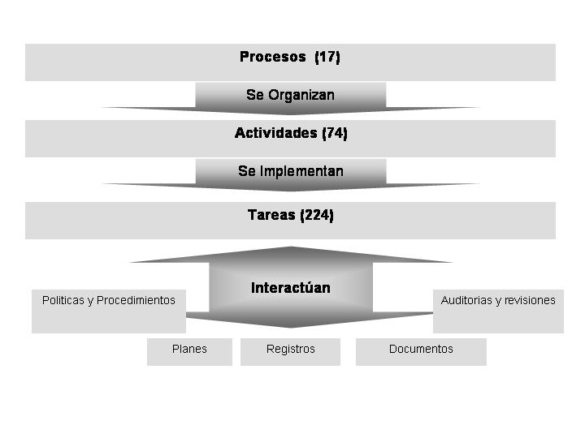](https://camo.githubusercontent.com/528fd702387d713ab057fc82e0094eaf4d032c29/68747470733a2f2f75706c6f61642e77696b696d656469612e6f72672f77696b6970656469612f636f6d6d6f6e732f382f38632f49736f31323230376573702e6a7067)

1. Describa el Modelo de Capacidad de Mejora de Procesos de Software ISO/IEC 15504 ¿Qué nueva familia de normas lo reemplaza? Explique las diferencias.

El estándar define cinco niveles tanto para capacidad como para madurez:

* + Niveles de capacidad.
    - Nivel 0: Incompleto.

El proceso no está implementado.

* + - Nivel 1: Realizado.

Existe evidencia de la realización del proceso.

* + - Nivel 2: Gestionado.

El proceso es gestionado y los productos de trabajo, establecidos, controlados y mantenidos.

* + - Nivel 3: Establecido.

Se utiliza un proceso basado en un proceso estándar.

* + - Nivel 4: Predecible.

El proceso se gestiona usando técnicas cuantitativas.

* + - Nivel 5: Optimizado.

El proceso se mejora continuamente para cumplir los objetivos de negocio actuales y futuros.

* + Niveles de madurez.
    - Nivel 0: Incompleto.

La organización no tiene una implementación efectiva de los procesos.

* + - Nivel 1: Realizado.

La organización implementa y alcanza los objetivos de los procesos.

* + - Nivel 2: Gestionado.

La organización gestiona los procesos y los productos de trabajo se establecen, controlan y mantienen.

* + - Nivel 3: Establecido.

La organización utiliza procesos adaptados basados en estándares.

* + - Nivel 4: Predecible.

La organización gestiona cuantitativamente los procesos.

* + - Nivel 5: Optimizado.

La organización mejora continuamente los procesos para cumplir los objetivos de negocio.

* + Actualmente, la familia de normas ISO/IEC 33000 ha reemplazado a la ISO/IEC 15504. La ISO/IEC 33000 define modelos de procesos, más especificamente procesos entidades de evaluación; marcos de medición de procesos, es decir, escalas para evaluar características de calidad de proceso específicas de las entidades; y procesos de evaluación documentados, es decir, una especificación del proceso a seguir durante la evaluación.

»Modelos de procesos: Definen procesos entidades de evaluación.

»Marcos de medición de procesos: Proporcionan escalas para evaluar características de calidad de proceso especificadas (capacidad) de las entidades (procesos).

»Procesos de evaluación documentados: Proporcionan una especificación del proceso a seguir durante la evaluación.

1. Explique qué significa realizar una certificación bajo la norma IRAM-ISO 9001:2015.

Tal certificación asegura que un negocio cumple con los requisitos legales y del cliente. Determina los requisitos mínimos para un sistema de gestión de la calidad orientado a asegurar la conformidad ante el producto, aumentar la satisfacción del cliente y mejorar la eficacia del sistema. Además, mejora el rendimiento financiero.

»Normas completarías

IRAM - ISO 9000 Fundamentos y vocabulario

IRAM - ISO 9004 Directrices para la mejora del desempeño

IRAM - ISO 19011 requisitos para la realización de las auditorías de un SGC

1. Indique para qué se utiliza la norma ISO 90003 ¿Es posible certificar bajo esta norma?

Son pautas desarrolladas para organizaciones que ya aplicaban la ISO 9001 para la adquisición, suministro, desarrollo, operación y mantenimiento del software y servicios de soporte relacionados. Es requerida para incursionar en el mercado europeo, algo así como un medio para cubrir las expectativas de los clientes; para obtener beneficios de calidad y ventajas competitivas en el mercado; como parte de la estrategia de mercado; y como estrategia en pos de reducir los costos de producción. Es posible certificar bajo esta norma, de hecho, los beneficios son múltiples:

* + Mejor documentación en los sistemas.
  + Cambio cultural positivo.
  + Incremento en la eficiencia y productividad.
  + Mayor percepción de calidad.
  + Mayor satisfacción del cliente.
  + Reducción en las auditorías de calidad.
  + Agilidad en el tiempo de desarrollo de un sistema.

1. ¿Qué beneficios trae aplicar un Sistema de Gestión de la Calidad (SGC)?
   * Por la ISO 9001 se asegura que el negocio en cuestión cumple con los requisitos legales y del cliente.
   * Aumenta el rendimiento de la organización. La norma ISO 9001 ayuda a implementar procesos simplificados y mejorar la eficiencia operacional.
   * Asegura la toma de decisiones y mejora la satisfacción del cliente.
   * Optimiza las operaciones para así cumplir y superar los requisitos de sus clientes.
   * Mejora el rendimiento financiero.

ISO/IEC 9001 - ISO/IEC90003

**SGC - Sistema de gestión de la calidad IRAM – ISO 9001:2008/2015**

Los Sistemas de Gestión de la Calidad son un conjunto de normas y estándares internacionales que se interrelacionan entre sí para hacer cumplir los requisitos de calidad que una empresa requiere para satisfacer los requerimientos acordados con sus clientes a través de una mejora continua, de una manera ordenada y sistemática.

**ISO 9001:** Determina los requisitos mínimos para un SGC orientado a asegurar:

conformidad del producto aumentar la satisfacción del cliente la mejora de la eficacia del Sistema

1. El alcance del SGC es una descripción resumida del mismo y su naturaleza. Indique qué características debe tener.

Incluye la planificación, organización y control del desarrollo del sistema y otras actividades relacionadas con la calidad, la implantación de la política de calidad de una empresa requiere un sistema de la calidad, entendiendo como tal el conjunto de estructura, organización, responsabilidades, procesos, procedimientos y recursos que se establecen para llevar a cabo la gestión de la calidad. El sistema de la calidad no deberá extenderse más que a las exigencias para realizar los objetivos de la calidad.

1. Los objetivos del SGC establecen las metas a las que se desea llegar con la certificación y deben suponer un avance, buscando la mejora continua. Indique qué características deben tener.

Un sistema de gestión de calidad requiere que sus objetivos sean medibles y coherentes con la política de la calidad y la planificación estratégica establecidas por la organización. Para establecer los objetivos, entonces, es necesario que la empresa analice en profundidad su política de la calidad. Dicho de otra manera, este análisis debe orientarse a examinar qué es lo que desea lograr la empresa con su SGC. En ese sentido, la finalidad primordial que debe guiar el funcionamiento del SGC es, sin dudas, poner en marcha el proceso de mejora continua en la organización.

1. Dados los siguientes objetivos, indicar si están bien escritos y por qué. Reescribir los que no considere correctos de modo que cumplan con las características.
   1. No tener solicitudes de cambios en los requerimientos funcionales.

No estoy seguro. Para mi es poco coherente.

* 1. Tener pocos errores en los requerimientos funcionales implementados.

No está bien escrito ya que no es medible, es decir, en vez de decir "pocos errores" podríase decir "Disminuir un 17% los errores", por dar un ejemplo, e ir mejorando ese número.

* 1. Tener un desvío promedio(por tarea) entre el tiempo insumido en desarrollo y el tiempo estimado menor al 25%.

Para mí, está bien escrito porque es algo medible(un tiempo estimado menor al 25%) y es algo que es coherente, tiene sentido.

1. El Mapa de Procesos busca mantener una estructura coherente de la información documentada del sistema.

Identificación de procesos y Mapa de Procesos

»Orientar la gestión de la organización mediante un enfoque por procesos requiere en primer lugar identificar cuales son sus procesos y las relaciones existentes entre ellos.

»Una organización puede describirse como un conjunto de procesos interconectados, que pueden plasmarse por escrito en un diagrama denominado Mapa de Procesos

* 1. Indique cuáles son los tipos de procesos que debe contener y qué representan cada uno de ellos.

Hay tres tipos de procesos:

* + - Procesos estratégicos: aquellos que definen y verifican las políticas, estrategias, objetivos y metas de la organización.
    - Procesos operativos: aquellos que se relacionan con la producción de bienes y servicios que se entregan al cliente.
    - Procesos de soporte: aquellos que realizan actividades de apoyo necesarias para el buen funcionamiento de los procesos operativos.

Una organización puede describirse como un conjunto de procesos interconectados, que pueden plasmarse por escrito en un diagram denominado Mapa de Procesos

* 1. Indique qué significan los clientes en el Mapa de Procesos y qué representan.

Con respecto a los cliente, hay dos enfoques:

* + - Las necesidades del cliente: es decir lo que el cliente quiere o necesita.
    - La satisfacción del cliente: esto es, si el cliente se muestra satisfecho o no con el producto que se obtuvo.
  1. Ubique en el siguiente Mapa de Procesos cada una de las regiones y presente un ejemplo:

[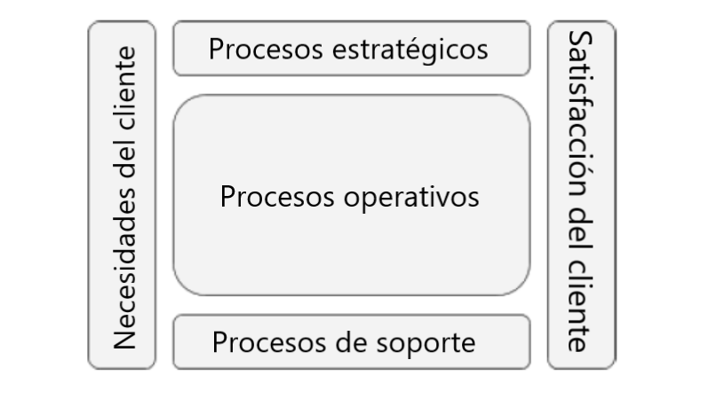](https://github.com/tiernis/Ingenieria-III/blob/master/imgs/practica-1-b-img-1-final_version.png)

## Gestión por procesos

## Gestionar sus actividades con un enfoque basado en procesos proporciona a las organizaciones múltiples ventajas:

## »Facilita la orientación al cliente

## »Mejora la eficacia y la eficiencia de las actividades

## »Ayuda a estructurar las actividades de la organización

## »Permite mejorar el seguimiento y el control de los resultados obtenidos

## »Facilita la planificación, el establecimiento de objetivos de mejora y la consecución de los mismos

Procesos de ciclo de vida del SW ISO/IEC 12207:2017

»a) Agreement processes

»b) Organizational Project‐Enabling Processes

»c) Technical Management Processes

»d) Technical Processes

SGC – IRAM – ISO 9001:2015

»ENFOQUE EN EL CLIENTE

El objetivo principal de la Gestión de la Calidad es satisfacer las necesidades de los clientes y esforzarse por

superar sus expectativas. El éxito sostenido se logra cuando una organización atrae y conserva la confianza

de sus clientes y otras partes interesadas. Cada aspecto de la interacción con el cliente proporciona una

oportunidad para crear más valor. Comprender las necesidades actuales y futuras de los clientes y las

partes interesadas contribuye al éxito sostenido de la organización.

»LIDERAZGO

Los líderes de las organizaciones, sea cual sea su nivel, deben crear las condiciones necesarias para generar

la implicación del personal y lograr los objetivos marcados en el Sistema de Gestión de la Calidad. El

liderazgo permite a la organización alinear sus estrategias, políticas, procesos y recursos para lograr los

objetivos marcados.

»COMPROMISO DEL PERSONAL

Contar con un personal comprometido es esencial para mejorar la organización, para así crear y ofrecer

valor en toda la organización. Para administrar una organización con eficacia y eficiencia, es importante

involucrar a todo el personal, en todos los niveles organizativos. El reconocimiento y la mejora de la

competencia del personal facilita la participación de las personas en la consecución de los objetivos de

Calidad.

»ENFOQUE BASADO EN PROCESOS

Se logran resultados consistentes y predecibles de manera más efectiva y eficiente cuando las actividades

se entienden y se gestionan como procesos interrelacionados que funcionan bajo un sistema coherente. El

Sistema de Gestión de la Calidad funciona a partir de procesos interrelacionados. Comprender cómo se

producen los resultados de este sistema, permite a una organización optimizar el sistema y su rendimiento.

»MEJORA

Las organizaciones exitosas tienen un enfoque basado en la mejora continua. La mejora es esencial

para que una organización mantenga los niveles actuales de rendimiento, reaccione a los cambios en

sus condiciones internas y externas y, cree nuevas oportunidades.

»TOMA DE DECISIONES BASADA EN LA EVIDENCIA

Es más probable que la toma de decisiones fundamentadas en el análisis y la evaluación produzcan

los resultados deseados. La toma de decisiones puede ser un proceso complejo, y siempre implica

cierta incertidumbre. A menudo implica el estudio de mucha información, así como su interpretación,

que en algunos casos puede ser subjetiva. Es importante entender las relaciones de causa - efecto y

las posibles consecuencias no deseadas. Los hechos, la evidencia y el análisis de datos conducen a

una mayor objetividad y confianza en la toma de decisiones.

»GESTIÓN DE LAS RELACIONES

Para un éxito sostenido, las organizaciones deben gestionar eficazmente sus relaciones con todas las

partes interesadas. Las partes interesadas tienen una gran influencia en el desempeño de una

organización. El éxito se logra cuando la organización gestiona las relaciones con todas sus partes

interesadas para optimizar su impacto en su rendimiento.

ISO 9000 y El desarrollo de software

»IRAM – ISO 9001:2008/2015 Aplicación genérica

»ISO 90003:2004 (ISO publico la nueva versión en 2018) Basada ISO 9001:2000. Directrices para la interpretación en el proceso de software

Proporciona una guía para identificar la evidencias dentro del proceso de software para satisfacer los requisitos de la ISO 9001

ISO 9001:2008 - Directrices ISO 90003 Ejemplo de aplicación

Política, Objetivos, Manual de la calidad,Procedimientos documentados, Registros obligatorios, Documentos para la realización del servicio.

»4 SGC

4 1 Requisitos generales

4 2 Requisitos de la documentación

»5 Responsabilidad de la dirección

Responsabilidad y autoridad

->Descripción de los Roles Comunicación Interna

->Plan de comunicación Planificación

5 1 Compromiso de la dirección

5 2 Enfoque al cliente

5 3 Política de la calidad

5 4 Planificación

5 5 Responsabilidad, autoridad y comunicación

5 6 Revisión por la dirección

»6 Gestión de recursos

Recursos Humanos

-> Descripción de Roles y un Plan de Capacitación. Provisión de recurso, Infraestructura

-> Plan de Adquisiciones

6 1 Provisión de recursos

6 2 Recursos Humanos

6 3 Infraestructura

6 4 Ambiente de trabajo

»7 Realización del product

Realización del producto

90003 hace una importante descripción sobre todas las fases de desarrollo

Planificación de la realización del producto

-> Descripción de proyecto - Plan de Proyecto Procesos relacionados con el cliente

-> Plan de Proyecto, Especificación de requisitos y el Plan de Comunicación Diseño y Desarrollo

-> Descripción de proyecto, Plan de Proyecto, Especificación de requisitos, Reporte de revisiones y Solicitud de cambio Compras

-> Plan de Proyecto y Plan de Adquisiciones. Producción y prestación del servicio

-> Plan del Proyecto, Reportes de Actividades, Plan de Adquisiciones, Reporte de revisiones, Configuración del Software y el Repositorio,

7 1 Planificación de la realización del producto

7 2 Procesos relacionados con el cliente

7 3 Diseño y desarrollo

7 4 Compras

7 5 Producción y prestación del servicio

7 6 Control de los equipos de seguimiento y de medición

»8 Medición análisis y mejora

Seguimiento y medición, mejora

-> Reporte de seguimiento y Documentos de Aceptación Análisis de Datos

-> Reporte de Mediciones y Sugerencias de Mejora y Lecciones Aprendidas

8 1 Generalidades

8 2 Seguimiento y medición

8 3 Control del producto no conforme

8 4 Análisis de datos

8 5 Mejora

Parte VI: Resumen

1. Indique para cada uno de los siguientes ítems, que estándares/normas son las que más se adaptan para realizar su evaluación. Justifique su respuesta.
   1. Aplicar un SGC a un proceso de mi empresa de desarrollo de software.

ISO 9001.

* 1. Funcionamiento del área contable de la Facultad de Informática.

ISO/IEC 20000 y 12207.

* 1. Manejo de los datos de una empresa.

ISO 8000.

* 1. Desarrollar un software de reserva de aulas para la facultad.

ISO/IEC 9126, 14598

Calidad de Producto y de Proceso

»No obstante, las metas que se establezcan para la calidad del producto van a determinar los objetivos del proceso de desarrollo, ya que la calidad del primero va a depender, entre otros aspectos, de éstos.

»Sin un buen proceso de desarrollo es casi imposible obtener un buen producto.

Identificación de las normas

»ISO

Organización Internacional de Normalización - (International Organization for Standardization) es una organización no gubernamental, fundada en 1947 con el objetivo de promover una estandarización a nivel internacional de normas técnicas en diferentes ramas de la industria.

»IEC

International Electrotechnical Commission, es una organización de normalización en los campos: eléctrico, electrónico y tecnologías relacionadas. Fundada en 1906 que en la actualidad cuenta con 83 países miembros.

»ISO/IEC

Las normas relacionadas con el software son desarrolla por los dos organismos y se publican bajo la denominación ISO/IEC.

»IRAM

Asociación civil sin fines de lucro fundada en 1935 con el fin de desarrollar normas con alcance Nacional.

Promueve el uso de las normas ISO en Argentina y es el responsable de realizar las traducciones oficiales.

Las normas ISO que han sido adoptadas por IRAM, se las denomina IRAM – ISO

»NM

Identificación de las normas, indica que fue aprobada por la Asociación Mercosur de Normalización (AMN) y es reconocida por todos los países integrantes del Mercosur.

»ISO – 9001:2015 - Quality management system – Requirements

Norma publicada por ISO en el año 2015.

»IRAM – ISO 9001:2015 – Sistema de gestión de la calidad – Requisitos

Norma publicada por ISO y traducida por IRAM.

La traducción se publicó en el año 2015.

»IRAM-ISO/IEC 14598 – 1:2006 – Evaluación del producto de software Parte 1: Descripción general.

Traducción publicada por IRAM en el año 2006 de la primera parte de la evaluación del producto de software. La norma en su idioma original data del año 1999 (ISO/IEC 14598 – 1:1999)

Modelo de Calidad SQuaRE ISO/IEC 25000

»ISO/IEC 2500n – División gestión de la calidad

ISO/IEC 25000:2005 - Guide to SQuaRE:

ISO/IEC 25001:2007 - Planning and Management.

» ISO/IEC 2501n – División modelos de calidad

ISO/IEC 25010 - System and software quality models

ISO/IEC 25012 - Data Quality model

» ISO/IEC 2502n – División de medición de calidad

ISO/IEC 25020 - Measurement reference model and guide

ISO/IEC 25021 - Quality measure elements

ISO/IEC 25022 - Measurement of quality in use

ISO/IEC 25023 - Measurement of system and software product quality.

ISO/IEC 25024 - Measurement of data quality

» ISO/IEC 2503n – División Requerimientos de calidad

ISO/IEC 25030 - Quality requirements

» ISO/IEC 2504n – División Evaluación de la calidad

ISO/IEC 25040 - Evaluation reference model and guide

ISO/IEC 25041 - Evaluation guide for developers, acquirers and independent evaluators

ISO/IEC 25042 - Evaluation modules.

ISO/IEC 25045 - Evaluation module for recoverability